Table des matières

CHAPITRE I – EXPRESSION DES BESOINS : ENONCE DU CAHIER DES CHARGES 2

I **- CONTEXTE ET EXPRESSION DES BESOINS** 2

II - **ENONCE DU CAHIER DES CHARGES** 2

CHAPITRE II – ANALYSE ET CONCEPTION DU PROJET GOODBURGER 3

I – **LE PROJET GOODBURGER : LE CAHIER DES SPECIFICATIONS** 3

1 **– Objectif : Description de base** 3

2 **– Les besoins fonctionnelles** 3

3 – **Choix technologique à prendre en compte** 3

II –**LE SITE WEB GOODBURGER** 3

**1-** **Outils et technologies utilisées** 3

**2-** **Cas d’utilisations, Acteurs et description** 4

**3-** **Diagramme des cas d’utilisation** 5

**4-** **Diagramme de Classe** 5

**5-** **Modèle Conceptuelle des données** 6

**6-** **Modèle Logique des données** 6

**7-** **Quelques descriptions visuelles des fonctions de service** 7

CHAPITRE III –MANUELS DE DEPLOIEMENT 17

**MANUEL DE DEPLOIEMENT DE L’APPLICATION WEB** 17

# CHAPITRE I – EXPRESSION DES BESOINS : ENONCE DU CAHIER DES CHARGES

## I **- CONTEXTE ET EXPRESSION DES BESOINS**

Le modèle commercial de GoodBurger consiste à vendre des burgers en ligne sur Internet.  
Le service GoodBurger est destiné à tout public. Dès inscription, chaque utilisateur dispose d’un panier où seront stockées toutes ses commandes dont il pourra faire un chekout à la fin. Certains burgers pourront ne pas apparaitre dépendants de leur état. Nous avons été choisis pour entreprendre le développement de ce service.

## II - **ENONCE DU CAHIER DES CHARGES**

L’intitulé : GoodBurger  
L’objet : Elaborer un service permettant de vendre des burgers en ligne

Le périmètre : Notre projet sera axé sur une infrastructure Le site web qui servira d’interface pour permettre l’accès, la gestion des burgers et des comptes utilisateurs.  
Les exigences : Le projet GoodBurger devra comporter ces différents points :  
• Permettre aux utilisateurs de consulter le catalogue des produit fournit  
• Permettre aux utilisateurs d’ajouter un burger dans leur panier en définissant la quantité voulue  
•Permettre aux utilisateurs de faire un check out des produits du panier.  
• Permettre aux utilisateurs de visualiser leur panier  
• Offrir un Dashboard permettant une administration transparente du GoodBurger  
Les choix stratégiques : Pour le site web nous avons choisis de faire du PHP (version 7) et d’utiliser le très populaire Framework Symfony 3.3.

Les marges de manœuvre : Dans le délai qui nous est imparti, nous essayerons de mettre au point un service aussi complet que performant offrant différentes fonctionnalités.

# CHAPITRE II – ANALYSE ET CONCEPTION DU PROJET GOODBURGER

## I – **LE PROJET GOODBURGER : LE CAHIER DES SPECIFICATIONS**

### 1 **– Objectif : Description de base**

Le projet GoodBurger consiste à réaliser un service qui permet de la vente des HandBurger en ligne

### 2 **– Les besoins fonctionnelles**

Afin de mieux répondre aux exigences du cahier des charges, il est indispensable de définir les besoins  
fonctionnels. Ces besoins englobent les fonctionnalités de base que devra offrir notre service de stockage de  
fichiers en ligne. Ainsi le service devra permettre d’effectuer les besoins suivants :  
➢ Création de compte d’utilisateur par inscription simple   
➢ Connexion et déconnection du compte utilisateur (authentification)  
➢ Gestion du compte utilisateur (modifier compte)  
➢ Gestion du panier

➢ Téléchargement de la facture après check out du panier  
➢ Aperçu du panier  
➢ Gestions des produits  
➢ Faire des statistiques de vente  
Pour que l’inscription dite simple soit valide, il faudra que l’utilisateur remplisse un formulaire  
d’inscription.

### 3 – **Choix technologique à prendre en compte**

Le site web sera codé en PHP 7 étant le langage le plus adapté pour faire des pages web et  
utilisera le Framework Symfony 3.3.

## II –**LE SITE WEB GOODBURGER**

1. **Outils et technologies utilisées**

Pour la réalisation du site web GoodBurger et pour répondre au mieux au cahier des charges, nous  
avons eu besoin d’outils et de technologies spécifiques tels que :  
• L’IDE PHPStorm  
• Le Framework PHP Symfony 3.3 respectant le modèle MVC ;  
• Le Framework CSS : Bootstrap 4 pour un meilleur rendu visuel ;   
• Le Framework JavaScript JQuery pour les interactions utilisateurs ;  
• Le serveur de gestion de base de données MySQL;  
• Photoshop pour le design du logo ;  
• Composer pour la gestion des dépendances

1. **Cas d’utilisations, Acteurs et description**

|  |  |  |
| --- | --- | --- |
| ***Cas d’utilisation*** | ***Acteur*** | ***Description*** |
| Authentification | User, Admin | C’est ce cas d’utilisation qui donne la possibilité à un administrateur ou un utilisateur de l’application de décliner son identité |
| Block|Unlock an account | Admin | L’administrateur via un Dashboard pourra bloquer ou débloquer un compte utilisateur à partir de ce cas |
| Add|Remove an administrator | Admin | Au vue du lourd travail qui lui ait confié un administrateur pourra donner ou retirer les droits d’administrateur à un compte |
| Display statistics | Admin | Afin de savoir l’état des ventes du restaurant, un administrateur aura la possibilité de visualiser les statistiques du GoodBurger |
| Manage Product | Admin | C’est ce cas qui donne l’autorisation à l’administrateur de gérer les produits c’est-à-dire en ajouter, en supprimer, modifier |
| Browse the HandBurger Catalog | User | Donne la possibilité aux différents utilisateurs du site de pouvoir consulter le catalogue des produits disponible. |
| Add Product in his cart | User | L’utilisateur pourra ajouter dans son panier les burgers du catalogue qui l’intéresseront |
| Checkout | User | Valider le contenu de son panier en faisant un check out et en téléchargeant |
| Manage his cart | User | L’utilisateur pourra visualiser les différents produits présents dans son panier, modifier la quantité présente avant d’opter pour un check out |
| Manage his account | User | Un utilisateur connecté aura la possibilité de se déconnecter, de modifier son mot de passe |

1. **Diagramme des cas d’utilisation**

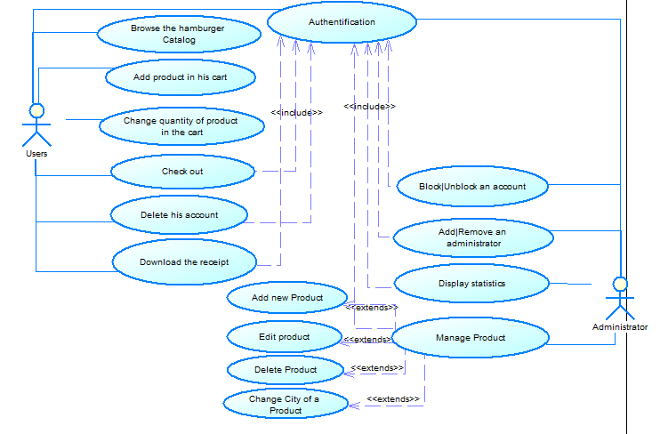

1. **Diagramme de Classe**

Les différentes classes et interactions du GoodBurger sont modélisées dans le diagramme de classes ci-dessous :

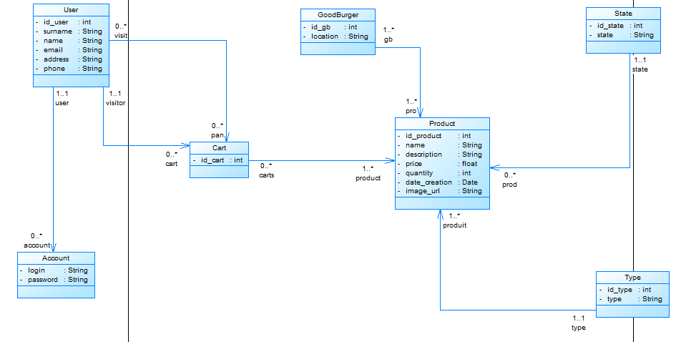

1. **Modèle Conceptuelle des données**

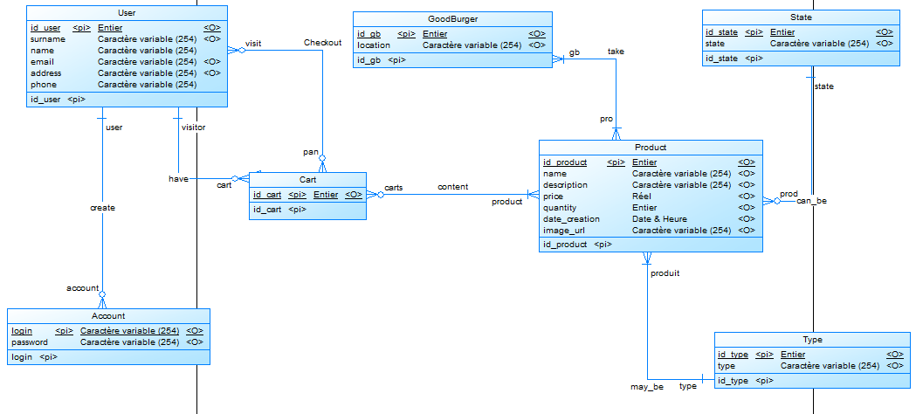

1. **Modèle Logique des données**

Les règles de passage du MCD au MLD nous permettent d’obtenir le diagramme suivant :

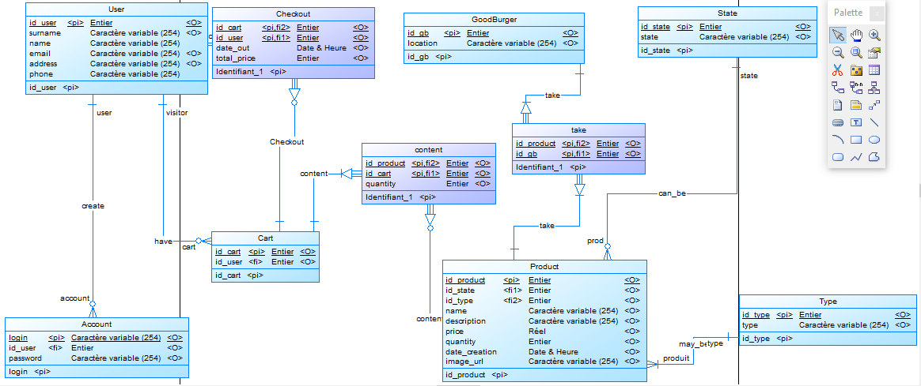

1. **Quelques descriptions visuelles des fonctions de service**

* ***Création d’un compte***

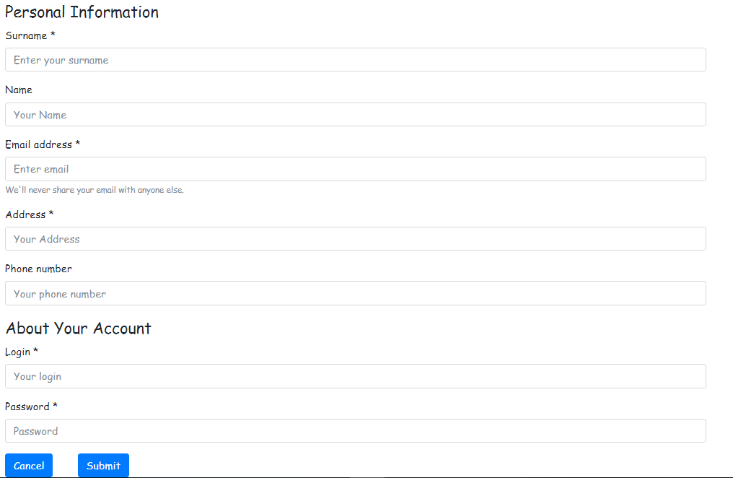

* ***Connexion et Authentification***

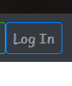

Après click la fenêtre suivante s’ouvre :

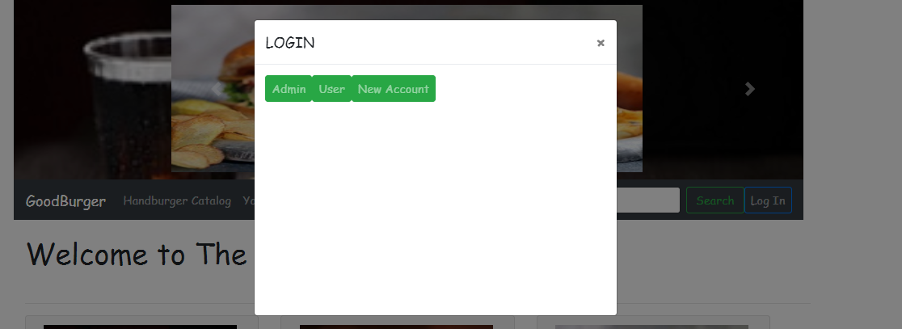

Il y a plus qu’à choisir le mode de connexion

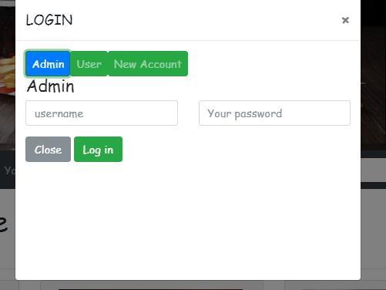

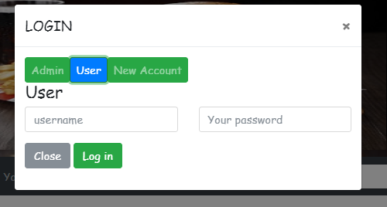

S’authentifier et valider

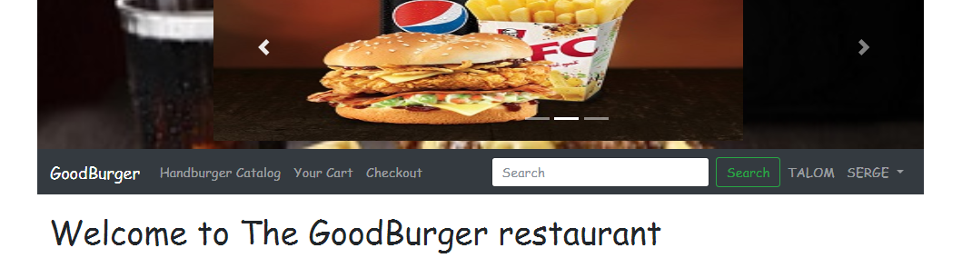

* ***Déconnexion***

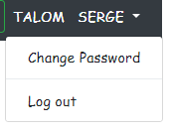

* ***Catalog***

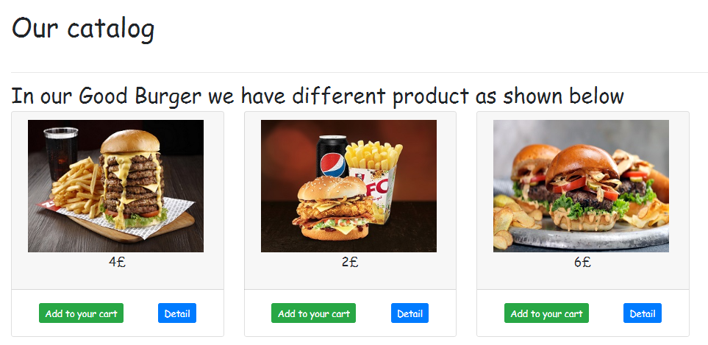

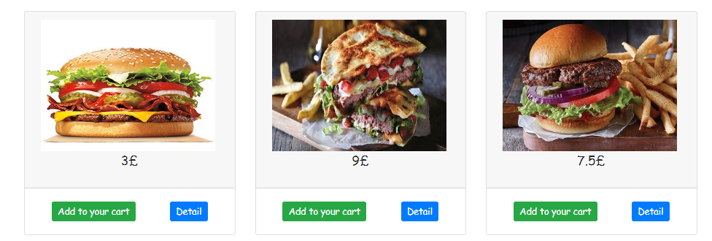

* ***Description d’un produit***

En cliquant sur l’image ou sur le bouton « Detail » on obtient la page suivante :

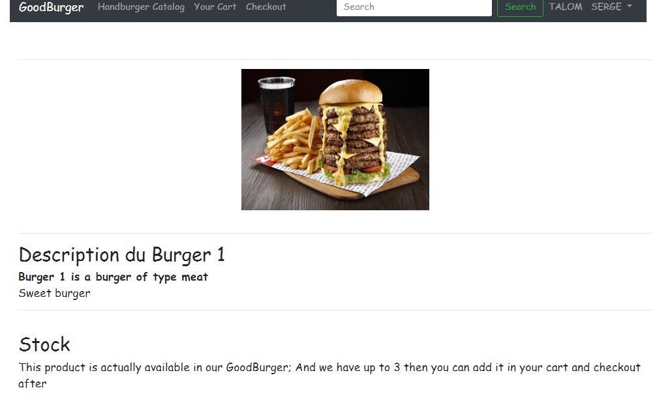

* ***Ajouter au panier***

Cliquer sur le bouton « Add to your cart » et renseigner la quantité comme ci-dessous :

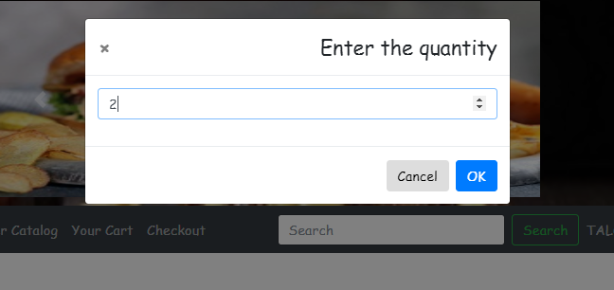

Validez, vous obtiendrez le message suivant :

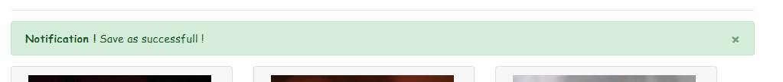

* ***Your cart***

Pour regarder les differents produits du panier, le lien « Your Cart » fera le compte :

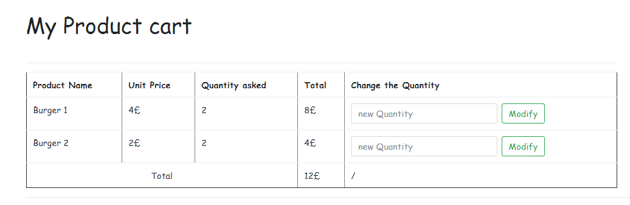

Et là vous avez la possibilité de modifier la quantité

* ***Checkout***

En cliquant sur « Checkout » une confirmation sur les produits est demandé et en si le compte est « ok » validez et un pdf sera généré :

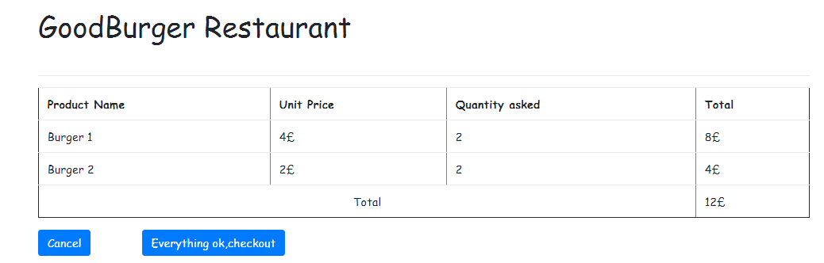

* ***Dashboard permettant la gestion du goodburger***



* ***Manage Product***

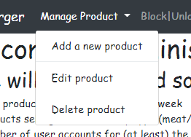

* ***New Product***

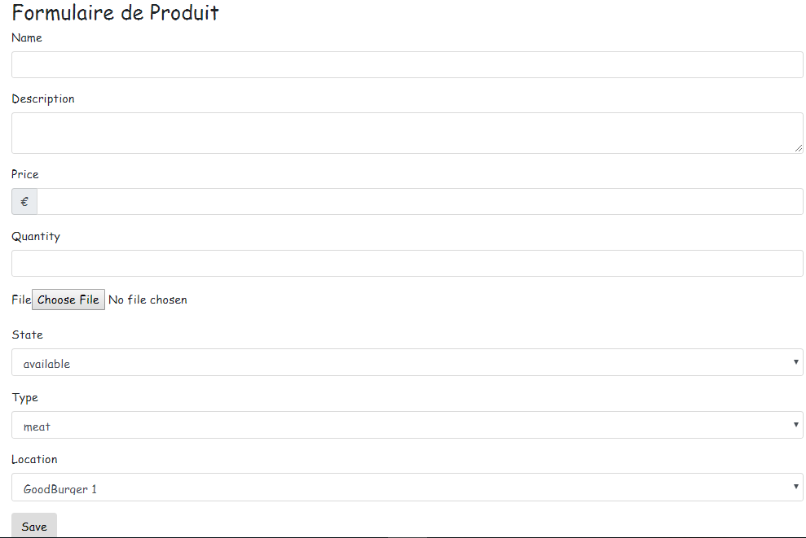

* ***Edit Product***

Choisir d’abord le produit à modifier :

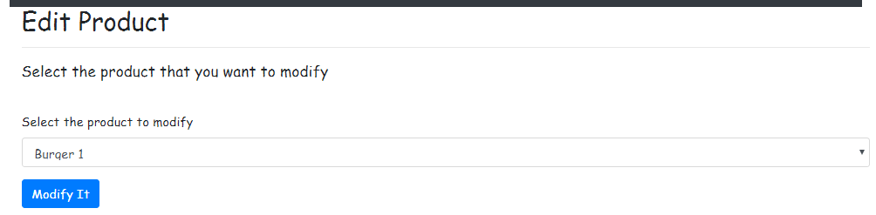

Valider et vous obtiendriez le formulaire de modification :

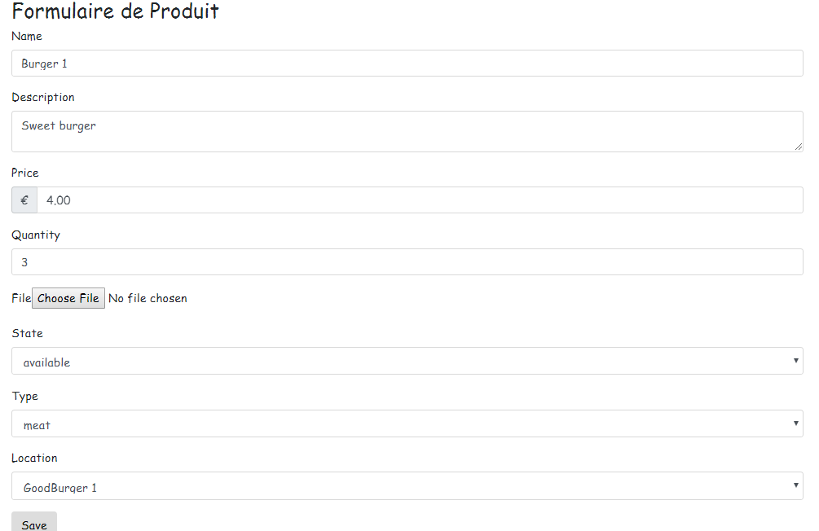

* ***Suppression***

Choisir le sous menu « delete product», choisir le produit à supprimer et valider :

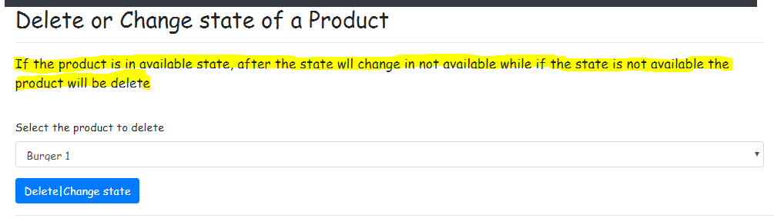

En fonction de l’état du produit on obtient l’un des messages suivants :

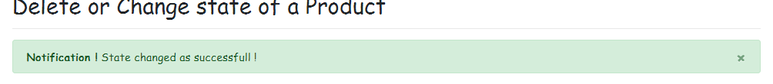

Ou

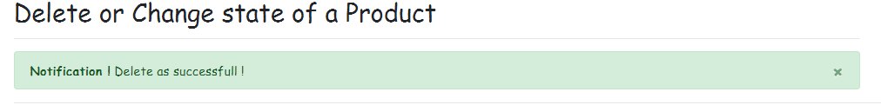

* Responsive of the application

L’application a été conçue de façon à s’adapter à n’importe quel écran comme on peut le voir ci-dessous avec un Galaxy S5 :

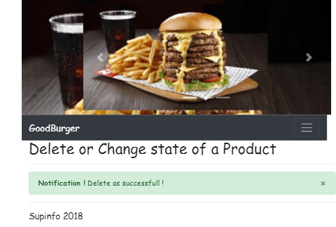

Le menu est dérouler de la façon suivante :

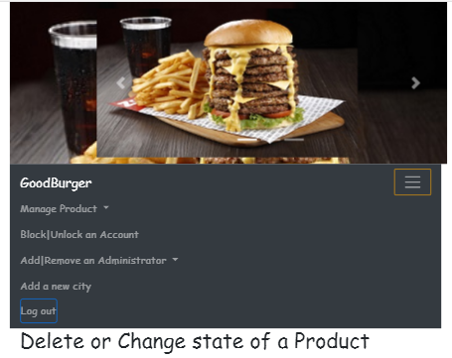

# CHAPITRE III –MANUELS DE DEPLOIEMENT

## **MANUEL DE DEPLOIEMENT DE L’APPLICATION WEB**

**Prérequis :**✓ Avoir une machine   
✓ Installer git et enregistrer dans les variables d’environnements  
✓ Installer composer et enregistrer dans les variables d’environnements  
✓ Installer un serveur web (WampServer)   
✓ Installer PHP 7 (ou une version supérieure) et enregistrer dans les variables d’environnements  
✓ Installer un serveur de BD

* Cloner le projet nommé « Symf » se trouvant sur github
* Créer la base de données et importer le fichier « good_burger.sql » à la racine du projet
* Démarrer le serveur web
* Rendez-vous à l’adresse <http://localhost/Symf/web/app_dev.php/>
* Amusez-vous avec les différentes fonctionnalités du site décrit plus haut